مسجد جامع یزد
مسجد جامع شهر يزد از شاهكارهاي
معماري دوره ي اسلامي است كه بنابر اسناد موجود ، در سال 724 ،توسط « سيد ركن الدين محمد بن قوام محمد بن نظام الحسيني يزدي قاضي» ساخته شد. اين بنا در سال 1324 توسط هيئت حاميان مسجد، روحاني و واعظ آن «حاج سيد علي محمد وزيري » بازسازي شده است.
موضوع اين نوشته ، پشت بام مسجد و حضور زنان در آن است.زنان نيمي از اجتماع هستند كه حضور آنان در معماري مسجد جامع ناديده گرفته نشده است. به طور مثال علاوه بر تخصيص شبستاني براي آنان ،‌در دو سوي محراب دو درب مستطيلي كم عرض قرار دارد كه به راهروي باريكي منتهي مي شوند. اين دو درب مستطيلي براي ورود زنان و پرسش هاي شرعي آنان از امام جماعت مسجد در زمان قبل و بعد ازهر نمازجماعت است. زنان بدون آن كه مجبور شوند از فضاي هاي مردانه عبور كنند وارد اين راهروها شده و خود را به محراب امام جماعت مي رسانند.پشت بام نيز چنين قاعده اي دارد، زنان در يك تفكيك مكاني و زماني از نيمه ديگر اجتماع جدا مي شوند و به انجام عبادت مي پردازند.اين جداسازي آنان را وارد فضاهايي مي كند كه اگر چه عبور از آن ها براي سنين بالاتر سخت است ، با اين حال آنان پس از گذر به پشت بام مسجد مي آيند.
كلمات كليدي : باور/ حاجت / مناسك / عبادت / مسجد جامع / شهر يزد

توصيف فضايي :
« موقعيت پله ها از پشت بام»
از ورودي مسجد جامع به داخل حياط ،‌سمت چپ درب كوچك چوبي قديمي با ارتفاع يك پله از زمين كه پشت آن پله هاي پيچ در پيچ به طوري كه عرض آن ها به سمت مركز رفته رفته كمتر مي شود ، قرار دارد.پيرمردي كه نقش دربان در را دارد ايستاده است و مراقب تاغير از زنان كسي وارد نشود. در ضمن فقط به زناني اجازه ورود مي دهد كه چادر پوشيده باشند.به توريست ها و غريبه هايي كه تشخيص مي دهد هنگام باز كردن در، براي رعايت سكوت و حجاب تذكر مي دهد.
پس از بسته شدن در، فضا تاريك شده و جلوي ديد گرفته مي شود.روي پله ها و سراسر مسير تا پشت بام وساير فضاهاي آن گردوي شكسته شده ديده مي شود. انتهاي پله ها به سبب وجود فضاي باز پشت بام دوباره فضا روشن مي شود.
پس از پيمودن اين راهروي پلكاني تنگ ،به اولين جايي مي رسيم كه زنان در آن در حال عبادت و انجام مناسك ديده مي شوند . اين قسمت تركيبي از فضاي كوچك بازو بسته اي (بدون سقف و سقف دار) است كه در مجموع تعداد زنان در اين ساعت 10 نفر مي شود. 3 زن در حال عبادت در فضاي باز و بقيه به داخل فضاي بسته رفته اند.در مقابل دوربين عكاسي خود را جمع و جور مي كنند و چادر را روي سرشان مي اندازند. ارتباط اين دو فضا با يك پله ايجاد شده ،كه نسبت اين دو شبيه بالكن نسبت به اتاق مشرف به آن است. از داخل اتاق يك سري پله هاي پيچ در پيچ ديگري نيز به سمت پشت بام وجود دارد. دقيقا در انتهاي اين پله ها پشت بام قرار گرفته است.در طول مسير، ديوارها كاهگلي و زمين از سنگفرش درست شده است. پشت بام به شكل حرف L است و از آن سراسر شهر معلوم است ، خانه ها ي اطراف تا شعاع زيادي كاهگلي ومربوط به بافت سنتي و قديمي شهر يزد است وچيزي كه زياد به چشم مي خورد گنبدهاي كاهگلي است كه بر مساجد شهر ساخته شده است.در اين ساعت آفتاب گرمي بر آن مي تابد.
« جايي كه پله ها به پشت بام منتهي مي شود»
موقعيت گنبد نسبت به پشت بام :
سمت راست ورودي پله ها به پشت بام «گنبد» قرار گرفته است، كه هم سطح با آن نيست و به وسيله ي پله هايي به آن وصل مي شود. اين پله ها شيب زياد و ارتفاع بلندي نسبت به هم دارند.
فعلا هيچ زني در حال انجام مناسك روي پشت بام ديده نمي شود ، فقط يك نفر كه دور گنبد مي چرخد و اعتقاد دارد اين گنبد و مسجد ، مانند خانه ي خدا هستند و به اين نيت آن جا را مانند حاجيان كعبه ، 7 بار طواف ( دور گنبد مي گردد ) مي كند.
«زن پس از اتمام طوافش دور گنبد مسجد جامع در حال پايين آمدن از پله هاست. »
در بخش هايي از گنبد فضاهاي كوچك مستطيلي ساخته شده كه از آن ، داخل مسجد به خاطر شبكه هاي طوري چوبي نصب شده بر آن ها معلوم است. برخي از آن ها سجاده و مهر و كتاب هاي دعا و قرآن دارند. ورودي اين اتاقك ها بسيار كوچك و براي وارد شدن به آن حتما بايد خميده شد. اين اتاقك هاي دنج جاي عبادت تنها يك نفر است.
«يكي از اتاقكهاي ساخته شده در اطراف گنبد »
توصيف مكان هاي ديگر انجام منا سك و عبادات
درست روبروي گنبد ، پله هايي قرار گرفته است كه به اتاقكي تنگ منتهي مي شود. در داخل اتاق زنان مشغول عبادت و خواندن دعا و ... هستند.مفاتيح الجنان كتابي است كه در دست بيشتر آنان ديده مي شود
‌ قبله به گونه اي است كه زنان پشت به در ورودي قرار مي گيرند. بنابراين كمتر كتوجه ورود و خروج سايرين مي شوند. بنابراين تمركز بيشتري دارند.در داخل و دو طرف اتاقك باز هم پله قرار دارد و برخي روي آن ها مشغول عبادت هستند.اين اتاقك بزرگترين فضاي موجود روي پشت بام است كه براي انجام مناسك استفاده مي شود. روي پشت بام بازهم درهايي قرار دارد كه قبل و بعد آن پله داشته و به اتاقكي باز مي شود. داخل هركدام عده اي نشسته وبه انجام مناسك مشغول اند..
« اين پله ها و اتاقك روبروي گنبد قرار دارند»
«انتهاي پله ها كه به اتاقك منتهي مي شود»
توصيف زماني :
بنا بر يك باور قديمي ،جمعه ها ي هر هفته به ويژه مقارن با اول هر ماه قمري ، زنان براي گرفتن حاجت هاي خود به پشت بام مسجد جامع رفته و با به جا آوردن مناسك خاصي آن ها را طلب مي نمايند.قابل توجه آن كه روزهاي جمعه، فقط زنان حق حضور در پشت بام مسجد جامع را دارند.
عبادات ، مناسك ،افراد و رفتارها :
به جا آوردن انواع نمازهاي حاجت ،‌خواندن دعا از روي مفاتيح الجنان ، گفتن اذكار مختلف از جمله صلوات با تسبيح در دست ، طواف دور گنبد از جمله عبادت آن ها محسوب مي شود. پس ازپايان عبادت ، در طول مسير گردو هايي را كه همراه آورده اند مي شكنند و روي زمين مي ريزند. اين حاجت ها از قبيل شفاي مريضان وابسته ، ازدواج دختران و پسران ،‌ گشايش در امور اقتصادي مرد خانواده و ... است.
زنان به لحاظ سني از طبقات مختلف هستند ،‌همگي با پوشش چادر وارد شده و در هنگام عبادت برخي از آن ها چادر سفيد بر سر كرده اند . برخي به تنهايي آمده اند.عده ي ديگر نسبت هاي خويشاوندي مختلفي با هم دارند،مانند مادر و دختر و ... در حين عبادت با هم حرف نمي زنند و هيچ گفتگويي ميانشان رد وبدل نمي شود.حركات بدني و سرشان در حداقل است .
در حين گفتگو با آناني كه تازه وارد پشت بام شده بودند يا آناني كه قصد خروج را داشتند ،‌معلوم شد كه اين كار از قداست ويژه اي نزد آنان برخوردار است. طوري كه موقع توضيح دادن نيز به آرامي صحبت مي كردند تا فضا بر اثر سروصدا به هم نريزد
مسجد جامع یزد یكی از با ارزشترین میراث های تاریخی هنری و گنجینه ای از معماری اسلامی موجود در شهر یزد است. بانی ساختمان اصلی مسجد را علاءالدوله گرشاسب آل بویه در قرن ششم هجری قمری می دانند، ولی مسجد كنونی مربوط به آل مظفر و تیموریان قرن هشتم و نهم هجری است.

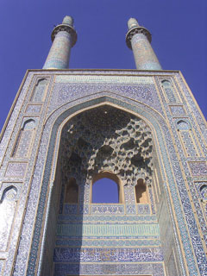
مسجد جامع یزد؛ یزد
از امتیازات هنری و معماری این مسجد می توان قدرت و استواری كاشیكاری های نفیس و جالب، سردر بلند، دو كتیبه نفیس یكی به خط كوفی و دیگری به خط ثلث بر روی كاشی لاجوردی معرق در كنار سردر باشكوه، دو مناره زیبا و تزئینات كاشی كاری شده دیوارهای داخلی شبستان و زیر گنبد و خارج گنبد را نام برد. ارتفاع مناره های آن حدود 48 متر و ارتفاع سر در آن در حدود 24 متر می باشد.
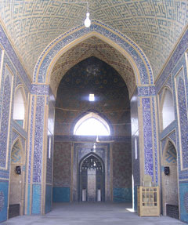
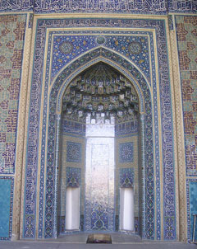
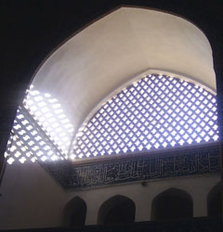
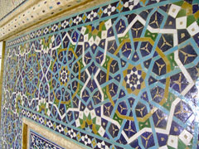
تصاویری از مسجد جامع یزد؛ یزد

مسجد جامع یزد گرفتم این مسجد سر در با شکوهی داره و دو تا قنات با قدمت نزدیک ۲۰۰۰ سال داره با حیاط مرکزی بسیار زیبا و در ضمن دو بخش تابستانی و زمستانس مجزا داره که کاملا اقلیمی طراحی شدن و مثلا جرز دیوارهای بخش زمستانی حدود ۱.۵ متره که داخل رو کاملا گرم نگه میداره و بخش تابستانی با دهانه بسیار عریض فضای دل باز و خنکی داره در ضمن کاشی کاریشم خیلی زیباست و نسبت به فرمهای گیاهی در مسجد امام در اصفهان این فرمهای هندسی تری داره وبالای دهانه ورود به بخش اصلی اسم علی (ع) رو ۱۱۰ مرتبه با کاشی زیر سقف نوشتن .
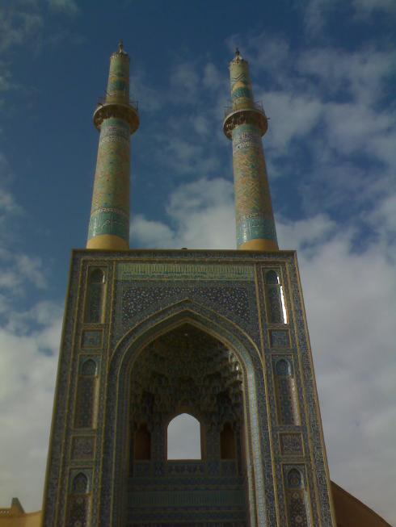 سر در مسجد جامع یزد
محراب به هندسه ی کاشی کاریش بنگرید
حیاط مرکزی که سمت راست اون ژشت رواقها بخش زمستانیه واین سوراخی که رو زمینه به قناتهای زیر زمینی راه داره

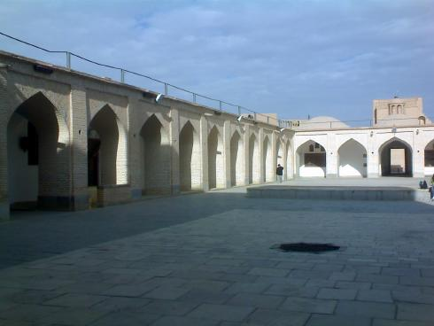
عکس از پست سر در ورودی
مسجد جامع يزد يکي از با ارزشترين ميراث هاي تاريخي هنري و گنجينه اي از معماري اسلامي موجود در شهر يزد است. باني ساختمان اصلي مسجد را علاءالدوله گرشاسب آل بويه در قرن ششم هجري قمري مي دانند، ولي مسجد کنوني مربوط به آل مظفر و تيموريان قرن هشتم و نهم هجري است.

